研究型审计研讨会邀请函

为学习贯彻落实习近平总书记在2023年5月23日主持召开的二十届中央审计委员会第一次会议上的讲话精神，要做实研究型审计。同时，为鼓励新时代中国特色审计理论与实务创新，以研究型审计促进中国式现代化审计理论与实践高质量发展，由《会计之友》杂志社、山西省审计学会、山西省内部审计协会联袂举办的研究型审计研讨会定于2023年9月15日（周五）在龙城太原举行。
诚挚邀请您参加本次会议！
会议主题为“研究型审计促进中国式现代化审计理论与实践高质量发展”。
一、会议时间及地点
1.报到时间：2023年9月14日（周四）
开会时间：2023年9月15日（周五）
2.报到及开会地点：山西迎泽宾馆（太原市迎泽区迎泽大街189号）
二、会议费用
会议费：1000元/人；住宿费、交通费自理。
缴费方式：银行转账
收款人：《会计之友》杂志社
开户行：中国民生银行太原五一路支行
账号：691824841
注：由于发票需提前开具，请务必在参会回执中填写发票抬头、纳税人识别号、电子邮箱。
三、联系方式
为便于大会安排，请您务必于9月6日前将参会回执发至kjzybjb@163.com。
联系人：《会计之友》杂志社 宋老师
联系电话：0351-5229557 5229558 13803400862
山西迎泽宾馆前台电话：0351-8828888

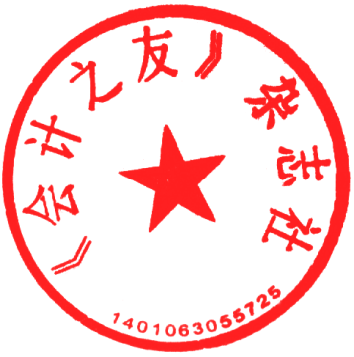
《会计之友》杂志社
2023年8月18日

**********************************************************************************
研究型审计研讨会参会回执
姓名 |  | 性别 |  | 职务／职称
工作单位 |  |  |  | 微信号
通讯地址 |  |  |  | 邮政编码
联系电话 |  |  |  | E-mail
到达日期 |  |  |  | 返程日期
发票抬头 |  |  |  | 纳税人识别号
备注：

温馨提示：

本次会议不安排接送站，请代表自行到达会议酒店。到达酒店方式如下：

1.武宿国际机场——山西迎泽宾馆
（1）打车：约30元；
（2）公交：步行至太原机场航站楼，乘坐机场巴士一号线（三晋国际饭店方向）在终点站下车，步行1.3公里到达山西迎泽宾馆。

2.太原火车站——山西迎泽宾馆
（1）打车：约10元；
（2）公交：乘坐859路、6路、611路、618路、1路等公交车，在青年路口站下车，步行132米到达山西迎泽宾馆。

3.太原南站——山西迎泽宾馆
（1）打车：约20元；
（2）公交：乘坐51路公交车（开化寺街方向）途经19站，在大南门站下车，步行574米到达山西迎泽宾馆。

